Неэксплуатируемые объекты ТУТ «Гомельский центральный рынок»
1
Здание магазина №7 «Хозтовары»
Гомельская область, г. Ветка, 2-й Пролетарский переулок, 2

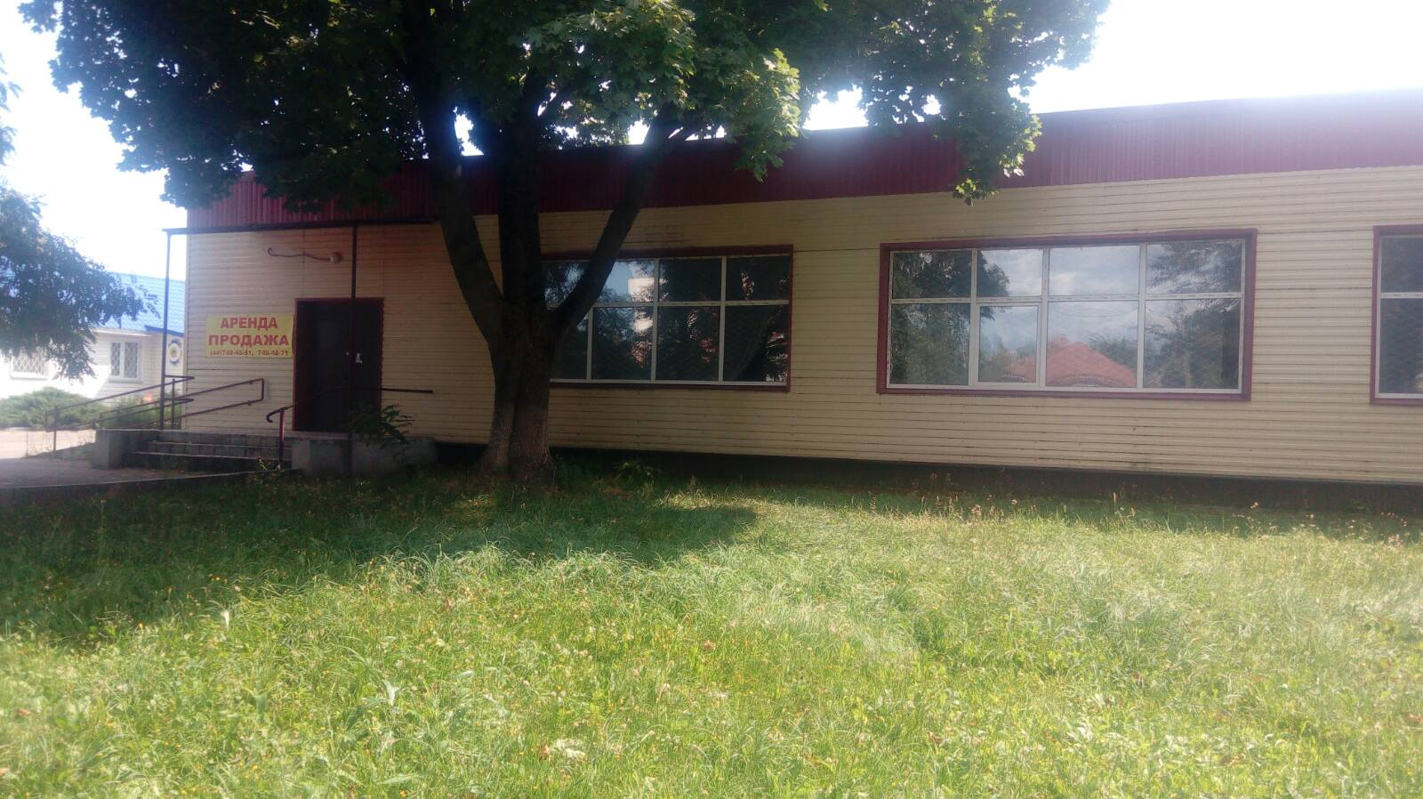

Здание специализированное розничной торговли
1. Год постройки – 1975 год.
2. Место нахождения - Гомельская область, г. Ветка, ул. 2-й Пролетарский переулок, 2.
3. Не эксплуатируется с 2016 года.
4. Общая площадь здания – 668,9 кв.м.
5. Правоустанавливающие документы имеются.
6. Земельный участок – 0,2665 га.

2
Здание магазина№27
Гомельская область, Ветковский район, д. Ст. Село

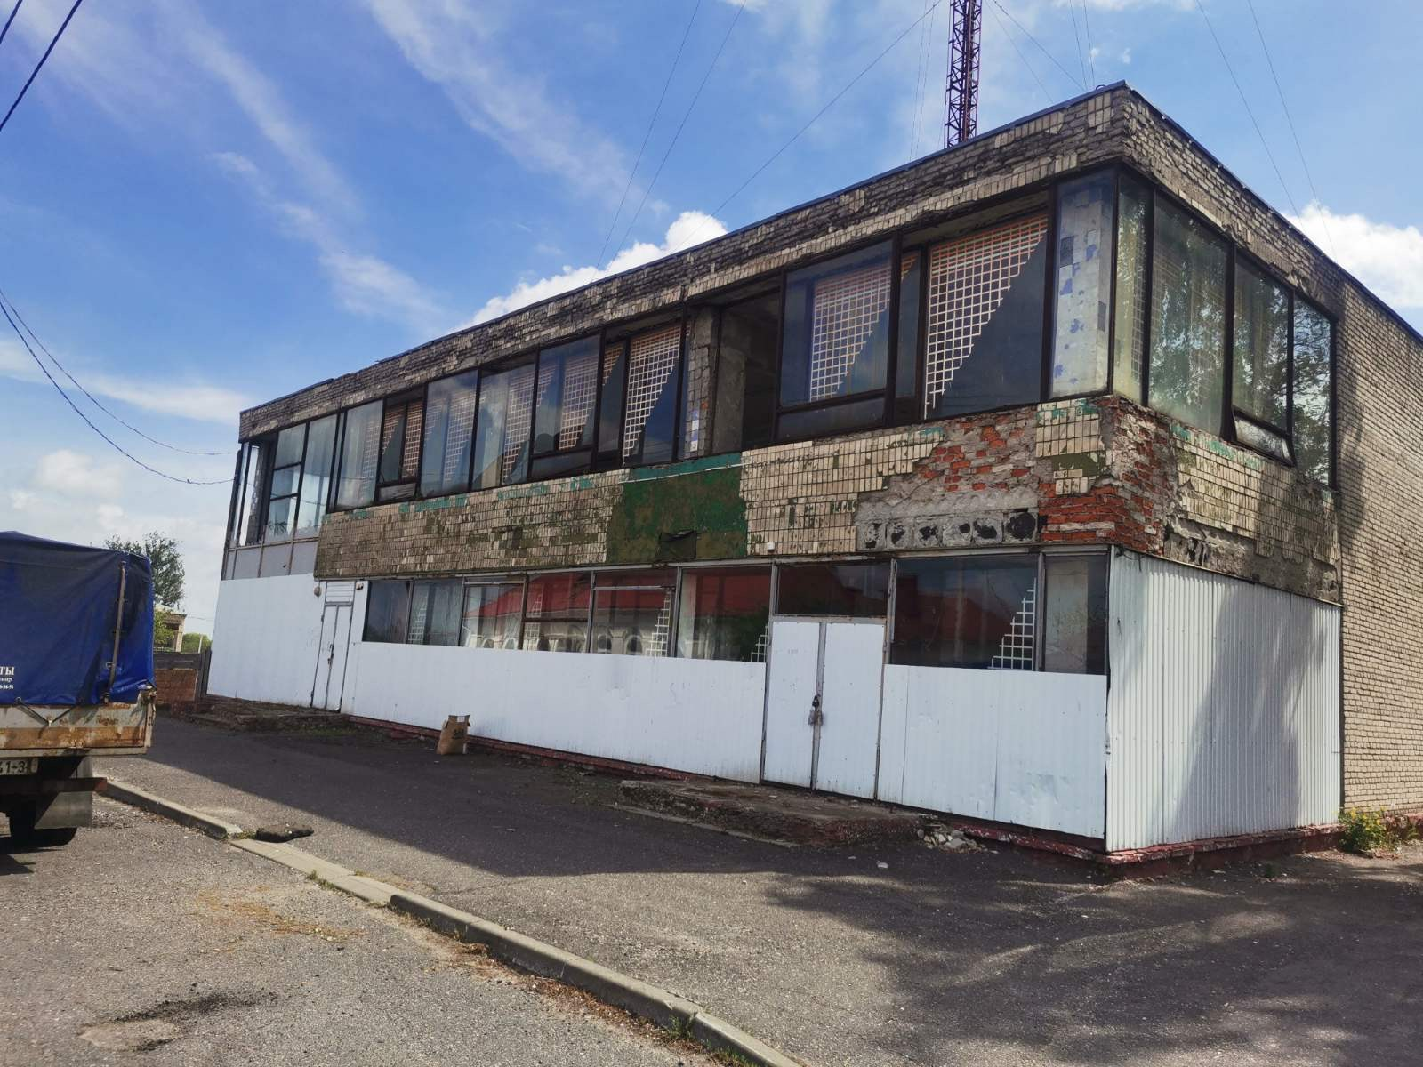

Здание специализированное розничной торговли расположено в д. Ст. Село.
1. Год постройки – 1974 год.
2. Место нахождения - Гомельская область, Ветковский район, д. Ст Село.
3. Не эксплуатируется с 2003 года.
4. Общая площадь здания – 810,5 кв.м.

3

Здание закусочной
Гомельская область, Ветковский район, д. Светиловичи, ул. Советская, 6

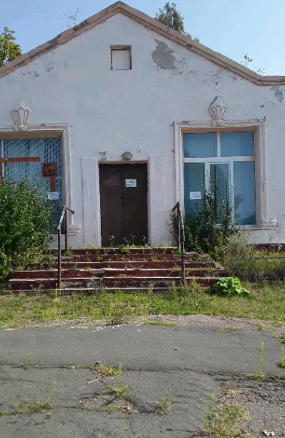

Здание специализированное общественного питания
1. Год постройки – 1953 года.
2. Место нахождения – Гомельская область, Ветковский район, д. Светиловичи, ул. Советская, 6.
3. Не эксплуатируется с 2018 года.
4. Общая площадь здания – 147,5 кв.м.
5. Земельный участок – 0,2 га.

4

Здание столовой
Гомельская область, Ветковский район, д. Новоселки

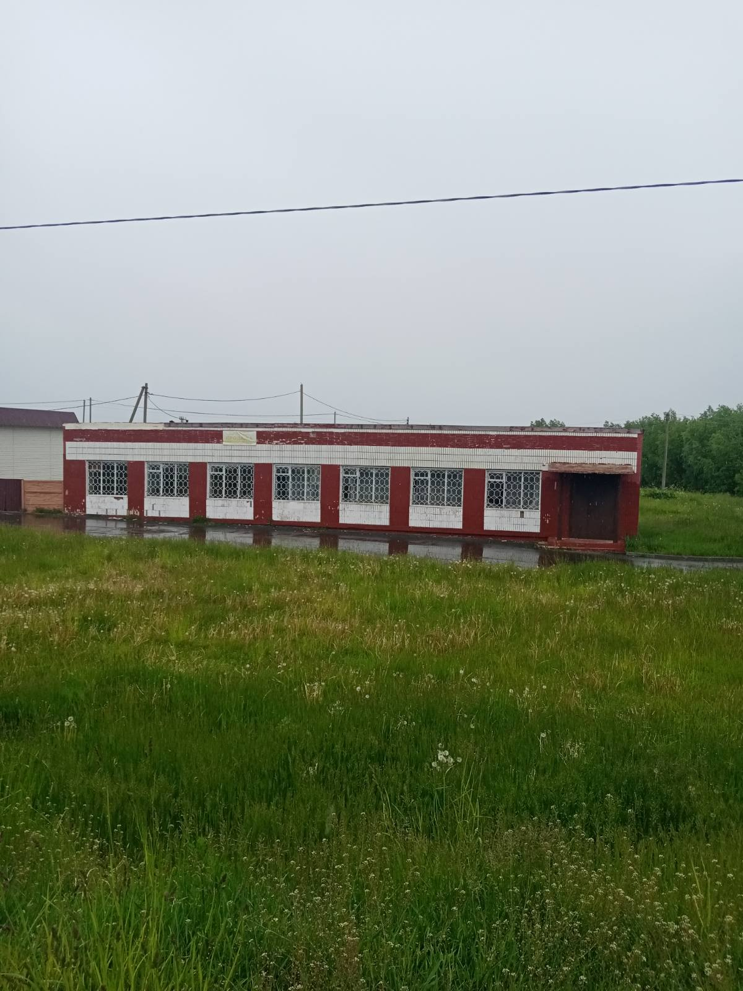

Здание специализированное для общественного питания
1. Год постройки – не известно.
2. Место нахождения - Гомельская область, Ветковский район, д. Новоселки
3. Не эксплуатируется с 2016 г.
4. Общая площадь здания – 150 м.кв.

5

Здание магазина № 26
Гомельская область, Ветковский район д. Хальч

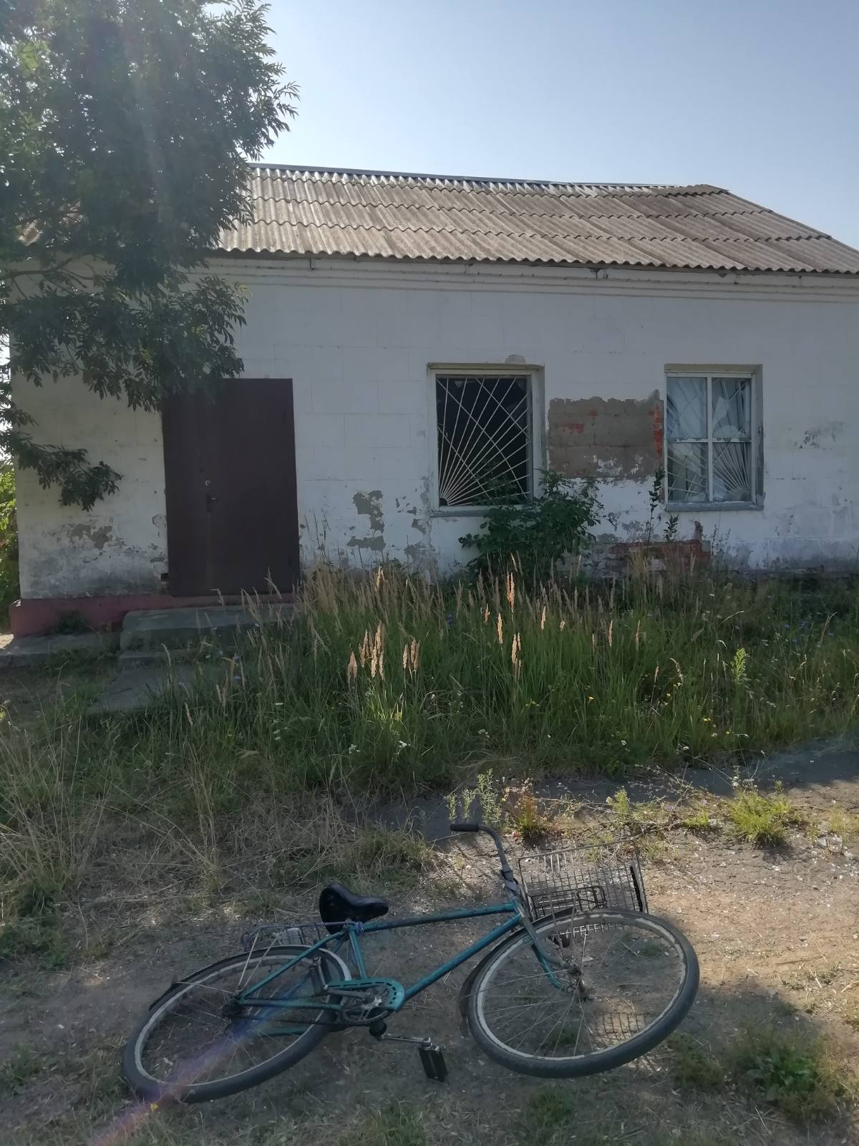

Здание специализированное розничной торговли
1. Год постройки – не известно.
2. Место нахождения - Гомельская область, Ветковский район, д. Хальч
3. Не эксплуатируется с 2016 г.
4. Общая площадь здания – 100 м.кв.

6

Здание магазина
Гомельская область, Чечерский район, д. Искра, ул. Пионерская, 24

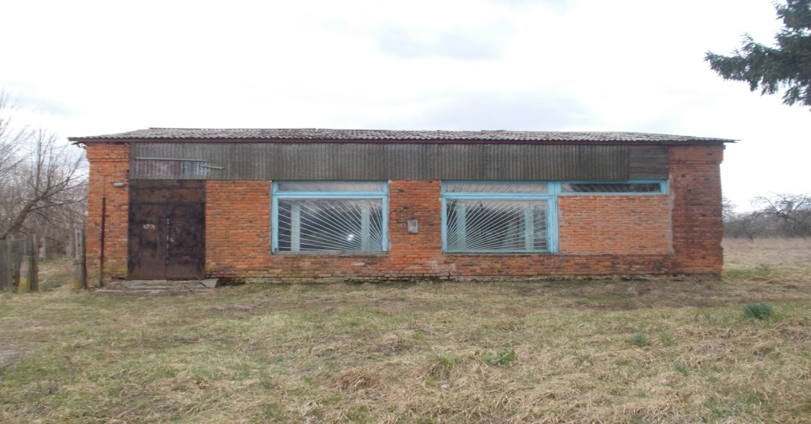

Здание специализированное розничной торговли
1. Год постройки – 1969 год.
2. Место нахождения - Гомельская область, Чечерский район, д. Искра, ул. Пионерская, 24.
3. Не эксплуатируется с 1975 года.
4. Общая площадь здания – 136,6 кв.м.
5. Земельный участок – 0,0641 га.

7

Здание магазина
Гомельская область, Чечерский район, д. Глубочица

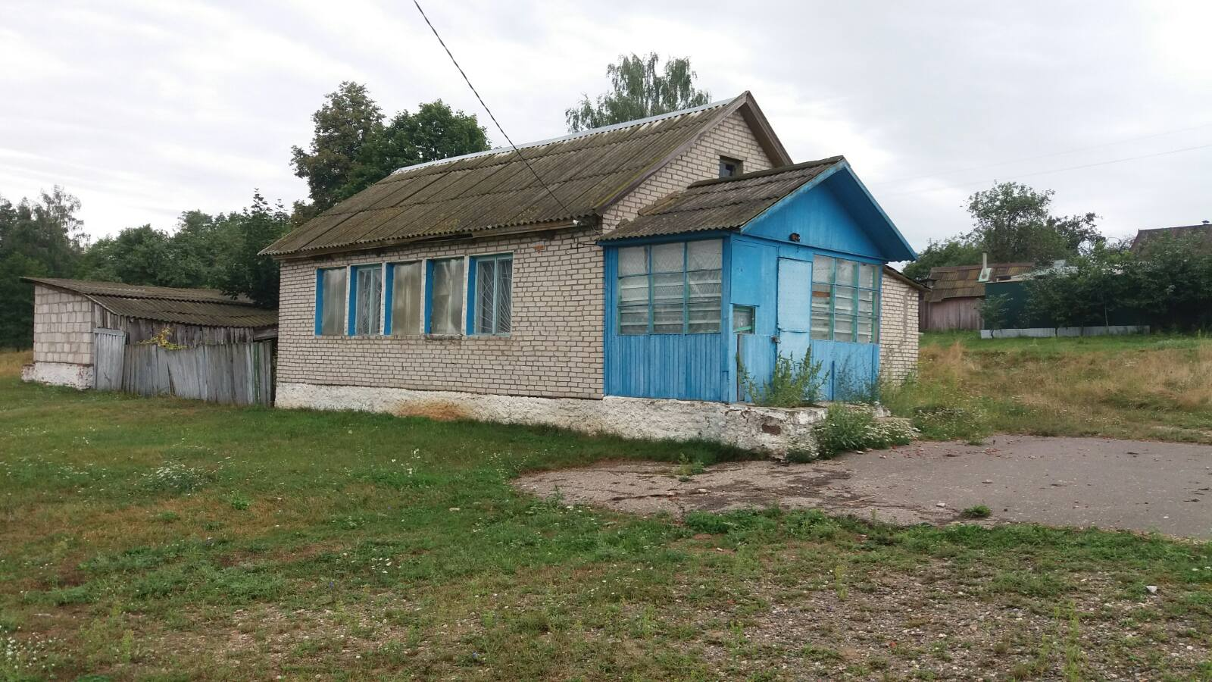

Здание специализированное розничной торговли
1. Год постройки – не известно.
2. Место нахождения - Гомельская область, Чечерский район, д. Глубочица
3. Не эксплуатируется с 2016 года.
4. Общая площадь здания – 192,5 кв.м.

8
Здание магазина
Гомельская область, Чечерский район, д. Ветвица

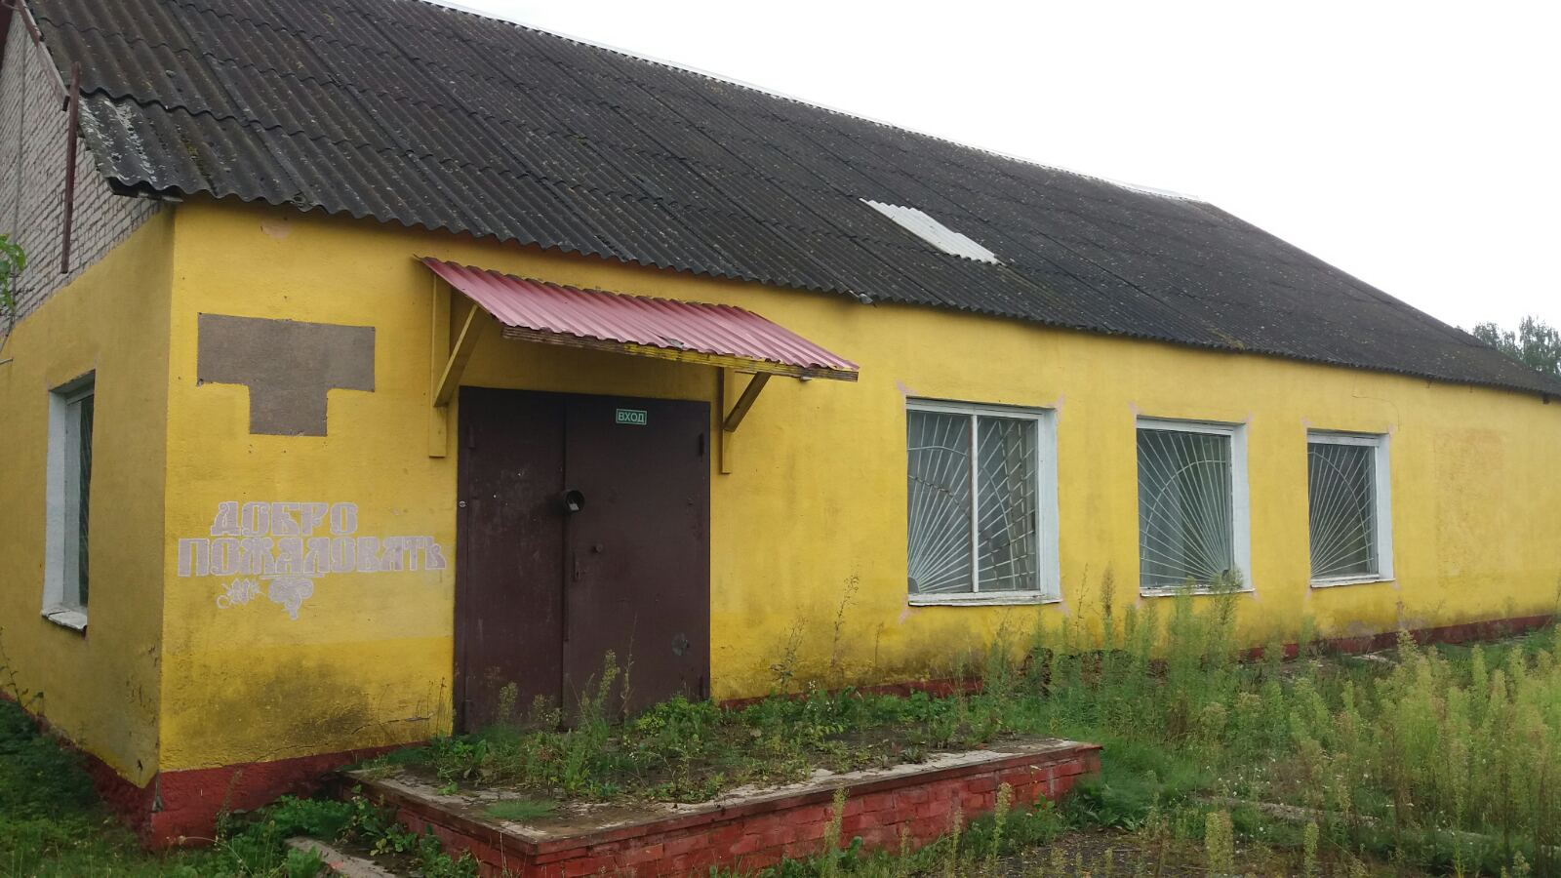

Здание специализированное розничной торговли
1. Год постройки – не известно.
2. Место нахождения - Гомельская область, Чечерский район, д. Ветвица.
3. Не эксплуатируется с 2016 года.
4. Общая площадь здания – 102 кв.м.

9

Здание магазина
Гомельская область, Чечерский район, д. Единство

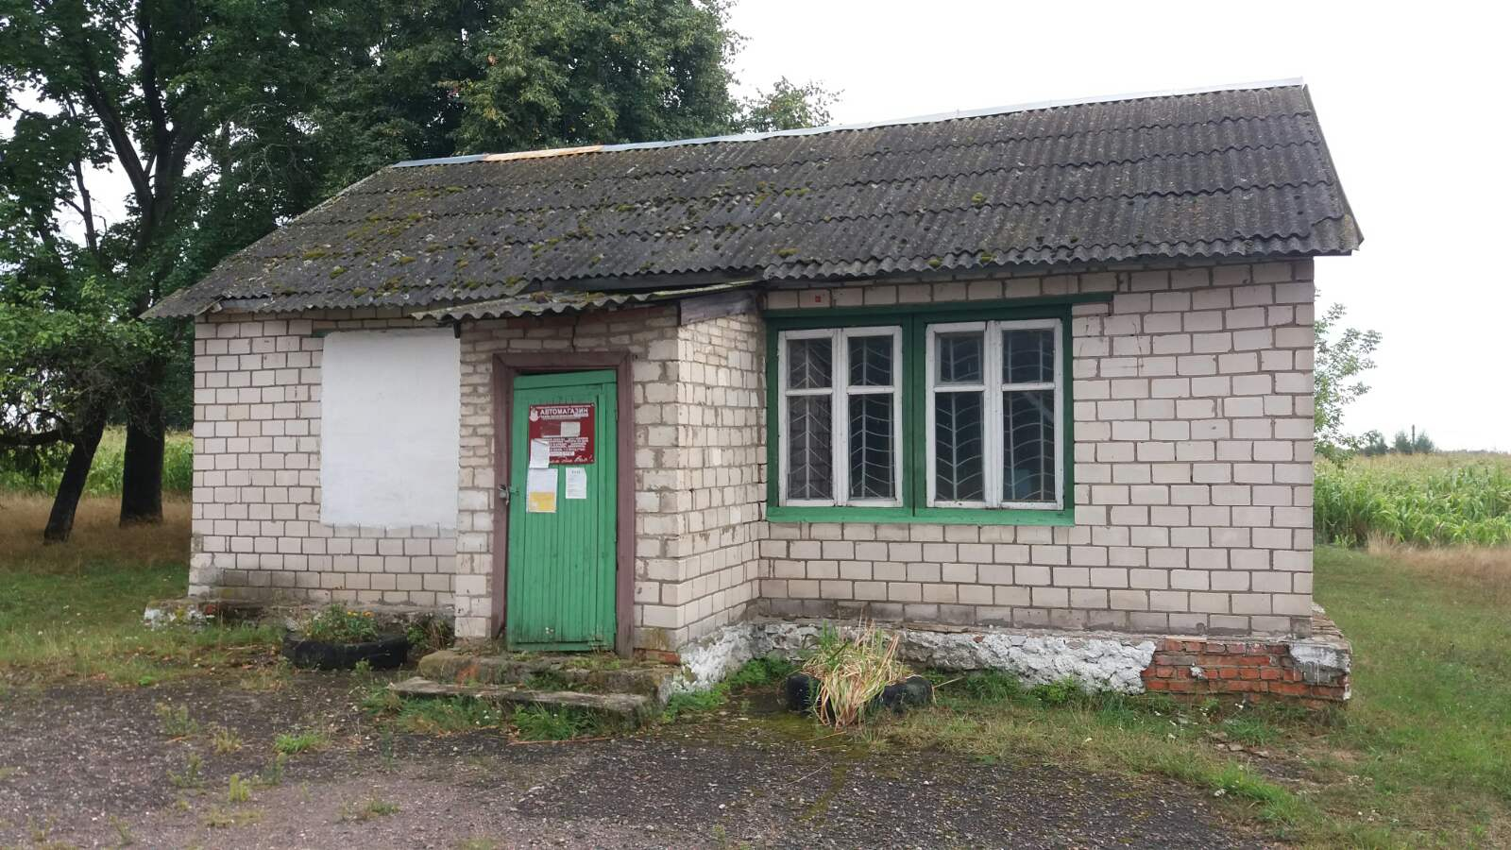

Здание специализированное розничной торговли
1. Год постройки – не известно.
2. Место нахождения - Гомельская область, Чечерский район, д. Единство.
3. Не эксплуатируется с 2016 года.
4. Общая площадь здания – 84,7 кв.м.

10

Здание магазина
Гомельская область, Чечерский район, д. Саприки, ул. Калинина, 38

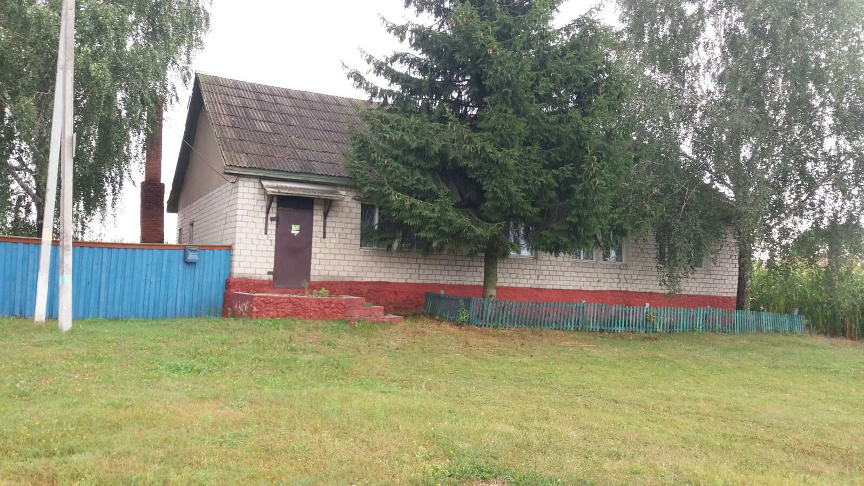

Здание специализированное розничной торговли
1. Год постройки – не известно.
2. Место нахождения - Гомельская область, Чечерский район, д. Саприки, ул. Калинина, 38.
3. Не эксплуатируется с 2016 года.
4. Общая площадь здания – 224 кв.м.
5. Земельный участок – не известно.

